نقش آنژیوگرافی کرونری CT چندبخشی در ارزیابی الگوهای متفاوت بیماری شریان کرونر در بیماران با آنژین ناپایدار

واژگان کلیدی: بیماری شریان کرونر(CAD)، پرتونگاری مقطعی محاسبه‌ای چندبخشی (MSCT)، میزان کلسیم شریان کرونر (CACS)، آنژین ناپایدار
چکیده.
هدف: ارزیابی الگوهای متفاوت بیماری شریان کرونر درمیان بیمارانی با آنژین ناپایدار به وسیلۀ نقش آنژوگرافی کرونر CT چندبخشی.
بیماران و روش‌ها: از سپتامبر 20123 تا می 2014، چهل بیمار از آنژین ناپایدار شکایت می‌کردند و علائم ابتدایی منفی الکتروکاردیوگرام (ECG) و آنزیم تروپونین متأثر از آنژیوگرافی کرونر CT چندبخشی از خود نشان می‌دادند. روی هر بیمار یک اسکن غیرکنتراست صورت می‌گیرد تا میزان کلسیم تعیین گردد، آنگاه یک کنتراست اسکن دریچه‌ای ECG را افزایش می‌دهد، سپس تصاویر محوری به دست آمده بر روی یک ایستگاه کاری پیشرفته از نو ایجاد می‌شوند. در نهایت، تحلیل اصولی ضایعات شریان کرونر انجام می‌پذیرد.
نتایج: 9 بیمار CTCA نرمال داشتند، 5 بیمار کلسیفیکاسیون [انباشته‌شدن توده‌های کلسیم در بافت‌های بدن] داشتند، 16 بیمار هیچ ضایعۀ انسدادی قابل‌توجهی نداشتند و 10 بیمار CAD قابل‌توجهی داشتند. در مجموع 70 رگ کرونر یافت شد که پلاک خونی داشتند. تعداد بیماران با بیماری رگ‌های چندگانه به طور قابل ملاحظه‌ای بیشتر از بیمارانی بود در زمان تشخیص بیماری تک رگی داشتند.
نتیجه‌گیری: آنژیوگرافی کرونر CT چند بخشی غیرتهاجمی، تکنیکی قابل اعتماد با قابلیت بالا برای شناسایی بیماری شریان کرونر و تخمین میزان انسداد، تعداد کرونرهای مبتلا و الگوی ابتلای آن‌ها می‌باشد و می‌تواند در تمرین‌ بیماران با آنژین ناپایدار مورد استفاده قرار بگیرد.
1. مقدمه
بار خطری، هزینه‌ای و زمانی مربوط به آنژیوگرافی کاتتر کرونر (CCA) حاکی از نیاز به ایجاد یک ارزیابی غیرتهاجمی برای بیماران مظنون به بیماری شریان کرونر (CAD) دارد، به ویژه برای بیمارانی با احتمال کم بیماری(1).
اهمیت اجتماعی-اقتصادی بیماری قلبی انگیزۀ قابل توجهی را برای رشد ابزارهای رادیولوژیک برای تصویربرداری غیرتهاجمی شریان‌های کرونر ایجاد می‌نماید(2).
با وجود این، طی ده سال گذشته، توسعه‌های پیش‌رونده در وضوح فضایی شناساینده‌های چندگانه CT (MDCT) تشخیص دقیق CAD را ممکن می‌سازند، که به موجب آن جایگزینی برای CCA ارائه می‌گردد.
افزایش سریع آنژیوگرافی پرتوگرافی محاسبه‌ای کرونر (CT) از تقاضانامۀ پژوهش تا ابزار بالینی به طور گسترده مورد استفاده قرار گرفته طی دهۀ گذشته هم‌ترازهای معدودی در پزشکی داشته است. در حال حاضر ما نزدیکی بین فاکتورهایی مشاهده می‌کنیم که نقش مهمی برای تبدیل آنژیوگرافی CT کرونر به عنوان پایه‌ای اساسی [موثر] در مدیریت بیماری‌های قلبی عروقی ایفا کرده‌اند و شایستۀ بالاترین سطح توجه در حوزۀ ما هستند. (4)
درد قفسۀ سینه یک نشانۀ غیر اختصاصی‌ای است که علت قلبی یا غیرقلبی دارد. عبارت آنژین به سندروم‌های درد ناشی از ایسکمی [کم خونی موضعی] قلبی مفروض اختصاص پیدا می‌کند. (5)
شرایط بسیاری باعث به وجودآمدن درد یا ناراحتی قفسه سینه می‌شوند؛ به عنوان مثال آنژین یا سندروم کرونر دقیق؛ که باعث تشخیص ذاتاً ضعیف می‌شوند؛ در حالی که تأکید بر اهمیت تشخیص سریع و دقیق می‌باشد. (6)
آنژین ناپایدار به عنوان درد قفسۀ سینه جدید یا بدترشدن ناگهانی در آنژین پایدار قبلی تعریف می‌شود. (7)
سندورم بالینی بین آنژین پایدار و سکتۀ قلبی حاد وجود دارد. معمولاً در زمان استراحت رخ می‌دهد و شروعی ناگهانی دارد که ناگهان بدتر می‌شود و طی روزها و هفته‌ها عود خواهد کرد. (5)

2. بیماران و روش‌ها
تعداد کلی چهل نفر از بیماران با آنژین ناپایدار برای آنژیوگرافی کرونر CT چندبخشی گزینشی بین سپتامبر 2013 و می 2014 زمان‌بندی شدند. تمامی بیماران مراجعه می‌کردند در حالی که از حملۀ اخیر تنگی نفس حین کار سنگین، خستگی حین کارهای ملایم یا درد قفسۀ سینۀ ایسکمی شکایت داشتند (بدین صورت تشریح می‌شد: سنگینی جناغ پشتی یا احساس فشار که به بازوی چپ، گردن، پشت یا فک پایینی سرایت می‌کرد، که ممکن بود در حال استراحت باشد و با فعالیت، تشدید و با استراحت و یا نیترات زیرزبانی آرام شود.)
همچنین احتمال پیش از آزمایشِ CAD مربوط به کالج آمریکایی داشن قلب‌شناسی (ACC) و موسسه قلب آمریکا (AHA) برای تمامی بیماران بر اساس سن، جنس و علائم ارزیابی می‌شود.
بیماران این مطالعه 22 مرد و 18 زن، با رنج سنی بین 34 و 79 سال و میانگین سنی 58.82 سال هستند.
فاکتورهای ریسک زیر از یادداشت‌های بالینی و سوابق بیماران حاصل شده است:
- فشار خون (72.5%)
- دیابت (57.5%)
- هایپرلیپیدمی [افزایش فشار خون] (57.5%)
- سیگار کشیدن (30%)
- سابقۀ خانوادگی مثبت CAD (25%) (درجۀ اول نسبت که از بیماری‌های قلبی عروقی زیر سن 55 سالگی رنج می‌برد)
معیارهای ممنوعیت:
- زنان باردار
- مداخلات کرونر قبلی MI، CABG، و پوستی
- ضربان قلب نامنظم
- منع مصرف کنتراست ید
- نارسایی کلیوی (سطح کراتینین $1.5 mg/dl≤$)
- نداشتن توانایی نگه داشتن نفس برای 8 ثانیه
- نداشتن قابلیت تطابق با الزامات پروتکل
تمامی بیماران مشمول موارد زیر قرار گرفتند:
- سابقۀ کامل: شامل سابقۀ فشارخون بدن، DM، هایپرلیپیدمی، سیگار کشیدن و سابقۀ خانوادگی IHD.
- بازبینی مشاهدات قلبی عروقی و آزمایشگاهی قبلی
- آماده‌سازی بیمار: تمامی بیماران ملزم بودند که 4 تا 6 ساعت قبل از آزمایش ناشتا باشند، البته بدون قطع کردن داروهایشان.
- اطمینان مجدد از بیمار حاصل شود و تمامی مراحل مطالعه با جزئیات به تمامی بیماران توضیح داده خواهد شد.
- برای ارزیابی کردن اینکه بیماران بتوانند نفس‌های خود را برای مدت طولانی نگه دارند، نیاز است تا نفس عمیقی بکشند و بدون فشار بتوانند نفس خود را نگه دارند. (یعنی مانور والساوا). طی این آزمایش، بیمار برای تغییرات قابل توجه انطباق و الکتروکاردیوم مورد مشاهده قرار می‌گیرد.
از بیمارانی که نمی‌توانند نفس خود را برای مدت اسکن موردنظر نگه دارند، خواسته شد که برای مدت 5 دقیقه نفس‌های عمیق بکشند و مجدداً مورد ارزیابی قرار بگیرند. در برخی از بیماران، این کار چندین بار تکرار می‌شود تا زمانی که بیمار بتواند نفس خود را برای زمان هدف نگه دارد.
6) برخی اواقات تسکین دهانی ملایم با دیازپام (5 mg) 45 دقیقه قبل از اسکن مخصوصاً به بیماران مضطرب داده می‌شود.
7) مسدودکننده‌های بتا برای تمامی بیماران توصیه نمی‌شوند، فقط به بیمارانی که ضربان قلب بالای 75 bpm دارند، مسدود کننده‌های بتا (50 mg Atelolol) 45 دقیقه قبل از آزمایش داده داده می‌شود (فقط کسانی که منع مصرف مسدودکننده‌های B را دارند معاف هستند). این کار منجر به افزایش مرحلۀ دیاستولیک (وابسته به انبساط قلب) از چرخۀ قلبی عروقی می‌گردد که به فرایند به دست آوری (تصویر) کمک می‌کند.

2. 1 تخمین زدن احتمال پیش آزمایش بیماری شریان کرونر
گام اول: دسته‌بندی کردن ماهیت درد قفسۀ سینه:
- آیا درد سینه در زیر جناق است؟
- آیا علایم با کار و فعالیت زیاد تشدید می‌شوند؟
- با استراحت و یا مصرف نیتروگلیسیرین، آیا تسکین سریغ طی 10 دقیقه صورت می‌گیرد؟

- آنژین معمولی: هر سه مشخصه دیده می‌شود.
- آنژین غیرمعمول: دوتا از سه مشخصه دیده می‌شود.
- درد قفسۀ سینۀ آنژین قلبی: یا یک و یا هیچ مشخصه دیده می‌شود.

گام 2. تخمین زدن احتمال پیش آزمایش بیماری شریان کرونر بر اساس سن، جنس، و نوع درد قفسۀ سینه
- احتمال پایین (<10%)
- زنان و مردان ازتمامی سن‌ها و بدون هیچ گونه علامت
-زنان کمتر از 50 سال با درد قفسه سینۀ غیرمعمول
- احتمال متوسط (10-90%)
- مردان در همه ردۀ سنی با آنژین غیرمعمول
- زنان 50 سال به بالا با آنژین غیرمعمول
- زنان بین 30 تا 50 سال با آنژین معمول
- احتمال بالا
- مردان 40 سال به بالا با آنژین معمول
- زنان 50 سال به بالا با آنژین معمول
2. 2 مادۀ کنتراست
یک بولوسی [مادۀ حاجب که برای سرخرگ نگاری وارد بدن می‌شود] به میزان 70 تا 80 mg از کنتراست غیر یونی ( اولنراویست 370، Schering، برلین، آلمان؛ امنی پک 370 دای-ایچی دارویی، توکیو، ژاپن یا ایوپامیرو 370 براکو، اسپانیا) از طریق یا کانولا با محتویات 18 به داخل رگ عضو بالایی (ترجیحاً درست قبل از رگ آرنجی (مکعبی) اگر موجود باشد) با میزان جریان 5-6 mg با استفاده از تلمبه انژکتور با انرژی سر دوگانه تزریق می‌شود. به دنبال آن بولوس شوری به میزان 50 ml استفاده می‌شود تا کنتراست را از قسمت راست قلب برای وضوح بهتر بخش میانی شریان کرونر راست شستشو دهد.
2. 3 پارامترها و پروتکل اسکن
مجموعه‌های داده MDCT با استفاده از منبع دوگانۀ شناسایی (راه‌حل‌های پزشکی سیمنز، با استفاده از منبع دوگانۀ شناسایی (راه‌حل‌های پزشکی سیمنز، Forchheim، آلمان، با زمان چرخش حائل 30 ms و شناساینده‌های چندگانه 64 به دست آمده است که منبع انرژی دوگانه را تکه تکه می‌کند.
- یک اسکن غیرکنتراست برای تعیین میزان کلسیم مورد استفاده قرار گرفت. (3*64 mm، لولۀ سیال تا حد 200 mA در 120 kV)
- اسکن دریچه‌ای ECG با کنتراست افزایش یافته در حین یک نگه داشتن تنفس به دست آمده بود. ( به طور متوسط ده ثانیه، 64* 0.6 mm لولۀ سیال تا حد 400 mA در 120 kV)
- تصاویر محوری با استفاده از تکنیک‌های بازسازی مختلف بر روی ایستگاه‌های کاری پیشرفته مجدداً ایجاد شدند.
2. 4. به دست آوری تصویر
2. 4. 1. اسکنر
بیمار به صورت طاق باز به راحتی بر روی تخت CT بدون حرکت قرار داده می‌شود تا اطمینان حاصل شود که منطقۀ اسکن برنامه‌ریزی شده با ناحیه‌ای که واقعاً اسکن شده است تطابق دارد و اینکه آیا تمام درخت کرونر به تصویر درآمده است.
وضوح فضایی در مرکز میدان اسکن به بیشترین حد خود می‌رسد و به این دلیل است که بیمار باید به آرامی به سمت راست میز جابجا شود تا قلب تاجایی‌که ممکن است به مرکز نزدیک باشد.
سرپوش‌های ECG در چهار گوشۀ پریکارد [غشاء خارجی قلب] قرار داده شده است. تمامی بازسازنده‌ها با استفاده از دریچه‌بندی ECG وارون‌نگری به اجرا درآمده‌اند. برای این تکنیک، یک ECG باید به طور همزمان سراسر زمان اسکن ضبط شود.
گام ابتدایی در پردازش تصویر، تعیین کردن محدودیت‌های به دست آوری (تصویر) است. این کار با انجام اسکن صورت می‌گیرد. و تصویری AP از قلب را نتیجه می‌دهد که برای قرار دادن حجم تصویربرداری شریان کرونر مورد استفاده قرار می‌گیرد که از سطح کارنیا به سمت پایین حدود یک سانتی متر زیر نمودار گسترش می‌یابد. مرکز میدان دید دو سانتی‌متر به سمت چپ ستون فقرات فوقانی بر روی دیده‌بانی AP است.
2. 4. 2. میزان کلسیم
آنالیز و مقدارسنجی کلسیم شریان کرونر (CAC) برای تمامی بیماران با استفاده از راه‌اندازی آینده‌نگر ECG با میزان‌کنندۀ قطعۀ 3 میلی متری بدون دخالت کنتراست صورت می‌گیرد. تعیین دقیق محدودۀ اسکن مورد نیاز برای CTCA بعدی این امکان را می‌دهد که در معرض تشعشع قرار گرفتن کاهش یابد. هر ناحیۀ هایلایت شده، که به وضوح در CAC به نمایش درمی‌آید، به عنوان منطقۀ مورد توجه شناسایی شد. بخش‌های محوری متوالی آنالیز شدند. ناحیۀ کلسیفیه شده (زخم) سپس به وسیلۀ نرم‌افزار ایستگاه کاری به عنوان میزان متناظر آگاتستون محاسبه شد. (8)
اگر کلسیفیکاسیون گسترده‌ای موجود می‌بود(میزان CAC > 1000)، آزمایش CT در این مرحله به پایان می‌رسید. پنج عدد از 40 بیمار کلسیفیکاسیون فشرده داشتند و آزمایش برای آن‌ها در این مرحله به پایان رسید. (شکل 1)
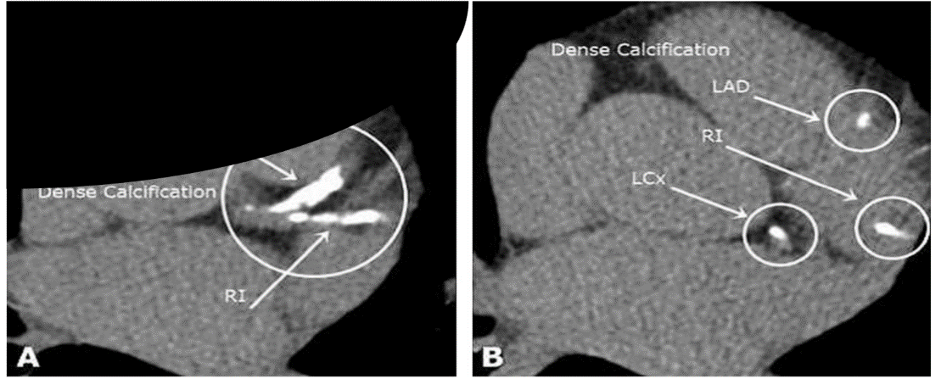
شکل 1. تصویر CT افزایش نیافته (َA و B) تصویر CT اندازه‌گیری کلسیم محوری به دست آمده: میزان کلسیم کلی برای تمام شریان‌های کرونر 1499 است، که با پلاک‌های خونی کلسیفید شده چندگانه در طول قلمرو تمامی شریان‌های کرونر به نمایش درآمده است، به ویژه در سیستم LT، CTCA در این مرحله به پایان می‌رسد.
2. 4. 3. به دست آوری (تصویر) برای آنژیوگرافی کرونر CT
این کار برای فقط 35 بیمار انجام شد(5 بیمار به دلیل میزان کلسیم بالای> 1000 از CTA معاف شدند.
تعیین شبه‌خودکار زمان آغاز با استفاده از تکنیک ردیابی بولوس با استفاده از برنامۀ آمادگی هوشمند (ردیابی بولوس، راه‌خل‌های پزشکی سیمنز) برای تمام بیماران مورد استفاده قرار گرفت. این امر مستلزم تزریق تمام حجم مادۀ کنتراست مورد استفاده قرار گرفته به عنوان یک بولوس با سرعت از پیش تعیین شده است. بعد از تأخیر ده ثانیه‌ای از شروع تزریق (زمان تخمین زده شده کنتراست برای رسیدن به رگ‌های اصلی قفسه سینه بر اساس مکان کانولا، سرعت تزریق، ساخت بدن و ضربان قلب متفاوت است)، رشته‌هاش تصاویر محوری در ریشۀ آئورت (در سطح مبدأ شریان کرونر اصلی چپ) با فاصلۀ دو ثانیه‌ای بین تصاویر بعدی به دست می‌آیند.
غلظت موجود در آئورت افزایش یابنده در هر تصویر محوری بر ایاس پایۀ زمانی واقعی مونیتور می‌شود (برای اسکن هم در همان سطح صورت می‌گیرد)، درحالی که ناحیۀ مورد توجه (ROI) به دقت از کلسیفیکاسیون آترومی جلوگیری می‌کند. منحنی‌های تضعیف کنندۀ زمان ایجاد شده بودند. زمانی که غلظت داخل آئورت افزایش یابنده به 100 HU می‌رسید (یعنی کنتراست شروع به رسیدن کرده است)، اسکن با تأخیر 3 ثانیه بعد آغاز می‌شود (زمانی که نیاز است تا میز به موقعیت آغازی جمجمه جابجا شود، درحالی که از بیمار خواسته می‌شود نفس خود را نگه دارد).
تأخیر زمانی همچنین افزایش متمرکزساختن کنتراست در آئورت افزایش یابنده و شریان‌های کرونری را ممکن می‌سازد. باید مورد توجه قرارگیرد تصاویر محوری گرفته شده از دوز پایین اشعه‌ای هستند با 120 kv و 40 mA ( نه به میزان تشخیص). این کار برای این است که در معرض اشعه قرار گرفتن کاهش یابد.
نهایتاً مجموعۀ داده‌های حجم برای تصویرسازی شریان کرونر در حالت مارپیچ ایجاد می‌شود. طی اسکن مارپیچ، سیگنال ECG به طور دیجیتال ضبط می‌شود. از بیماران به طور اتوماتیک خواسته می‌شود نفس عمیق خود را نگه دارند در زمانی که داده‌های CT و ردیابی ECG به دست می‌آید. فاصلۀ بین سطح کارنیا و پایۀ قلب (حدود 120 mm) تقریباً طی ده ثانیه تحت پوشش قرار می‌گیرد.
فرایند زمان بندی بولوس و به دست آوری (تصویر) اصلی در تمامی بیمارن انجام شد و هیچ واکنش منفی مهم بالینی نسبت به مادۀ کنتراست مشاهده نشد. با وجود اینکه اسکن CT ظرف چند دقیقه به پایان می‌رسد، زمان آزمایش کلی (شامل آماده سازی بیمار و توضیح دادن به وی) حدود 20 دقیقه است.
2. 4. 4. بازسازی تصویر
تصاویر محوری بازسازی شده در نقاط مختلف چرخه‌های قلبی عروقی به ایستگاه کاری آفلاین فرستاده می‌شوند ( ایستگاه فضایی پیشرفته همگام با راه‌حل‌های پزشکی سیمنز، آلمان؛ برای عکس‌های به دست آمده با سیستم چند شبکه‌ای تعیین منبع دوگانه 64 )
برای آنالیز شریان‌های کرونر کوچک و پیچ و خم دار، از اهمیت بالایی برخوردار است که ضخامت تکه‌های بازسازی شده به منظور تکه‌های محوری کرونری تا جایی که ممکن است نازک نگه داشته شوند. ضخامت 0.6 mm بازسازی مورد استفاده قرار گرفته بود. بازسازی تصاویر در ایستگاه کاری با هدف انتخاب مناسب‌ترین مجموعه تصاویر برای تصویرسازی شریان کرونر یک پروسۀ زمان بر است، که از بازسازی شده‌های غیرواقعی به دلیل حرکت قلب و عروقی ممانعت می‌کند.
به عنوان قانون کلی در تعیین CT سیمنز، مرحلۀ بهینه چرخۀ قلبی عروقی زمانی که تمام شریان‌های کرونر به خوبی به تصویر دربیایند، بهترین مرحلۀ دیاستول است (محدوده معمول 70-80 درصد بازۀ R-R از چرخۀ قلبی عروقی است) در حالتی که ضربان قلب کمتر از 75 b/m باشد. زمانی آن در بهترین مرحلۀ سیستول (انقباض قلبی) است (محدودۀ معمول 40-50 درصد از بازۀ R-R ) که ضربان قلب بیشتر از 75 b/m باشد.
ECG ضبط شده طی به دست آوری (تصویر) مورد آزمایش قرار گرفت تا در جستجوی تغییرات چرخۀ اغراق شده برآید و/یا ضربان‌های نابهنگام که در تصویر می‌تواند به عنوان غیرواقعی درنظر گرفته شود. برای هدف تصویرسازی یک ضایعه مشابه/ غیرواقعی در هر قطعۀ شریان‌های کرونر، کلیۀ مراحل قلبی عروقی در تلاش برای اثبات غیرواقعی بودن و معاف کردن ضایعۀ واقعی مورد آزمایش قرار می‌گیرند.
تکنیک‌های چندگانه فوق پردازشی برای تکنیک‌های تفسیر حجم (VRT که به طور کلی برای معلوم کردن ریخت‌شناسی و مسیر رگ‌ها به کار گرفته شده بودند)، بازسازی‌های چندوجهی (MPR) و ماکزیمم شدت تصویر (MIP) مورد استفاده قرار گرفتند.
تشخیص قطعه‌های شریان کرونر بر اساس مدلی بود که توسط انجمن سلامتی آمریکا (AHA) ارائه شده بود (شکل 2)، ولی شاخه‌های کناری obtuse LCx (قطعه 14 و 15) در آمار این مطالعه به دلیل سایز کوچک معمولشان مورد بررسی قرار نگرفتند.
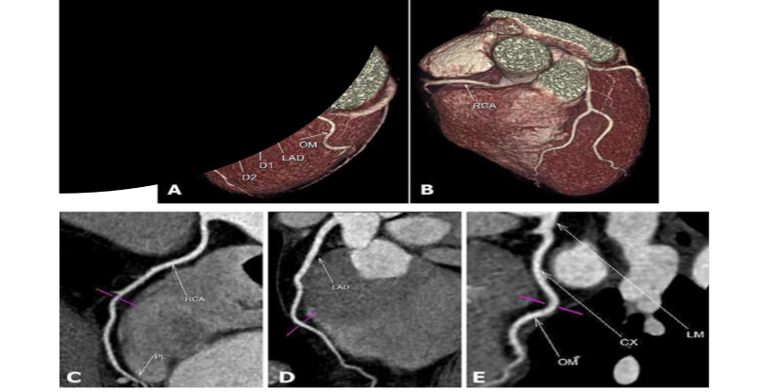
شکل 2. (A و B) تصویر سه بعدی رنگی VRT، (C-E) تصاویر MPR منحنی که نمایشگر توزیع عادی قطعات شریان کرونر متفاوت هستند. LM: تنۀ اصلی سمت چپ؛ CM: شریان خمیده؛ OM: شریان کناری obtuse ؛ LAD: شریان رو به پایین جلویی سمت چپ؛ D1,D2: شاخه‌های مورب؛ RCA: شریان کرونر سمت راست.
2. 5. آنالیز ضایعات شریان کرونر
آنالیز اصولی مطالعۀ شریان کرونر MDCT طبق گام‌های زیر مورد توجه قرار گرفتند:
- آنالیز تصاویر بازسازی شده از مراحل مختلف چرخۀ قلبی عروقی به منظور انتخاب تصاویری که در آن‌ها درخت شریان کرونر به بهترین نحو با کنتراست پر شده است و حرکت‌های غیرواقعی به کمترین میزان خود رسیده است.
- بازبینی کاملی از تصاویر محوری که حجم قلبی عروقی را تشکیل می‌دهند، توجه به آناتومی قلبی عروقی، درجۀ کدورت محفظه و دیواره‌های قلب، و نمود شاختار خارجی قلب.
- بهینه‌سازی تصاویری که با هدف بهبود تصویرسازی شریان کرونر، با استفاده از پروتکل‌های مخصوص فوق پردازشی
- آنالیز درخت شریان کرونر، که برای آن طبقه‌بندی زیر اساسی است:
- آزمایش توزیع تشریحی شریان‌های کرونر با هدف شناسایی انواع هنجار و ناهنجاری‌های مادرزادی مبدأ رگ‌ها.
- شناسایی و متمرکز کردن ضایعات شریان کرونر، درحالی که با دقت از بخش‌ها و زاویه‌ها یا ساختارهای تعویض‌شده با غیرواقعی بودن ذاتی تصویر جلوگیری می‌کند.
- ارزیابی ساختار و ریخت‌شناسی ضایعه. در رابطه با ساختار پلاک خونی، یک تمایزی بین پلاک‌های خونی کلسیفید شده و غیر کلسیفید شده ایجاد شده بود. پلاک‌های خونی با تضعیف متوسط 130 HU یا بالاتر به عنوان کلسیفید شده رتبه بندی شدند، درحالی که پلاک‌های خونی با تضعیف کمتر از 130 HU به عنوان غیر کلسیفید شده رتبه بندی شدند. پلاک‌های خونی کلسیفید شده بر روی اسکن‌های غیرافزایش یافته، و پلاک‌های خونی غیر کلسیفید شده بر روی اسکن‌های افزایش دهندۀ کنتراست شناسایی شده بودند.
- ارزیابی کیفی و کمی انسداد رگ‌ها توسط ضایعه ایجاد شد.
طبقه بندی ضایعات شریان عروقی آترواسکلروزیس[تصلب شریانی] با به کار بردن این تحلیل اصولی MDCT امکان‌پذیر است. این طبقه‌بندی می‌تواند طبق جنبه‌های زیر ایجاد گردد:
- تعداد رگ‌های درگیر
- موقعیت: بخش‌های نزدیک، میانی و دور رگ
- گستردگی ضایعه: کانونی یا پراکنده
- میزان انسداد
- انسداد غیر قابل توجه (کمتر از 60 درصد مجرای رگ، شاملدرجات متوسط و ملایم انسداد)
- انسداد قابل توجه (مساوی و یا بیشتر از 60 درصد، شامل ضایعات گرفتگی و زیر گرفتگی بحرانی)
- مولفه‌های ضایعه
- ضایعات غیر کلسیفید شده، ترکیبی، یا نرم
- ضایعات کلسیفید شده: مولفۀ کلسیم ضایعه می‌تواند کانونی، پراکنده، غیرعادی یا متمرکز باشند. (شکل 3)
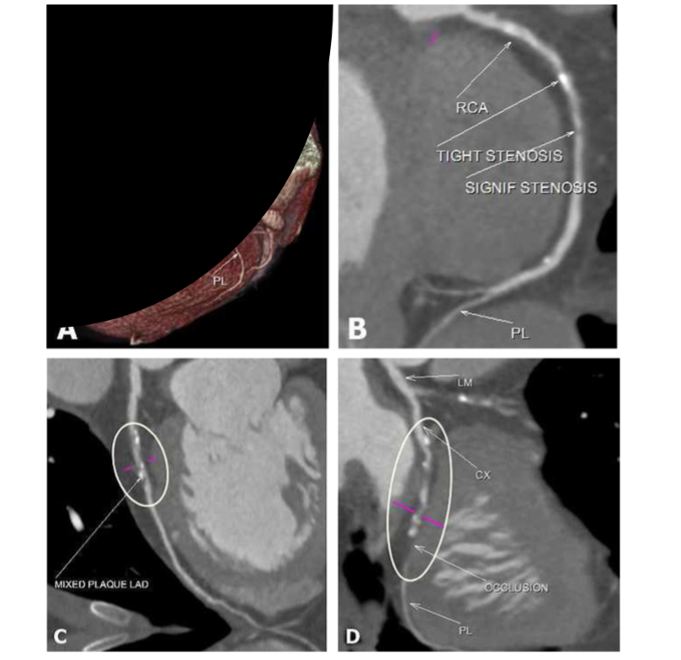
شکل 3. تصویر CT با کنتراست ارتقایافته: (A) تصویر رنگی سه بعدی VRT، (B-D) تصاویر MPR منحنی به دست آمده: O LMT: تنۀ نرمال که به LAD و CX دوشاخه می‌شود. O LAD قطعۀ نزدیک به مبدا که به طور پراکنده به وسیلۀ پلاک‌های خونی چندگانۀ تصلب شراین مبتلا شده است که موجب میزان متغیر گرفتگی می‌شود و از دور به انسداد قابل توجهی می‌رسد؛ درحالی که بیش از 70% کاهش لومن را باعث می‌شود. O CX: قطعۀ میانی که به طور پراکنده توسط پلاک‌های خونی ترکیبی چندگانۀ (غالباً نرم) مبتلا شده است که باعث درجات مختلف انسداد می‌شود؛ که به انسداد زیرجمع در دورترین قطعۀ خود می‌رسد. آن دو شاخۀ OM گسترده بدون تغییرات تصلب شراین ایجاد می‌کند. O RCA: شریان غالب، قطعات مبدایی و میانی پلا‌ک‌های خونی چندگانه‌ای ایجاد می‌کنند که دو انسداد قابل توجه کانونی را موجب می‌شود که منجر به کاهش لومنی بیش از 70% می‌شود. قطعۀ دور به نظر می‌رسد که گسترده و بدون تغییرات تصلب شراینی باشد.
3. نتایج
تعداد کلی 40 بیمار با آنژین ناپایدار (درد قفسۀ سینۀ اخیر) (22 مرد و 18 زن) برای انجام CTCA ارجاع داده شدند. 75 درصد بیماران فشار خون داشتند، 57.5 درصد از آن‌ها دیابت داشتند، 57.5 درصد ازآن‌ها دارای هایپرلیپیدمی بودند، 30 درصدشان سیگار می‌کشیدند و تنها 25 درصد از آن‌ها سابقۀ خانوادگی مثبت بیماری قلبی ایسکمی (IHD) داشتند.
3. 1. تکرار CAD در میان بیمارانی که از آنژین ناپایدار (شروع درد قفسۀ سینۀ اخیر) شکایت داشتند.
در میان 40 بیمار، 9 (25%) دارای CTCA نرمال بودند، 5 (12.5%) بیمار کلسیفیکاسیون کرونر متراکم داشتند، 16 (40 %) هیچ ضایعۀ گرفتگی قابل توجهی نداشتند، و 10 (25%) CAD قابل توجهی داشتند. (جدول 1)
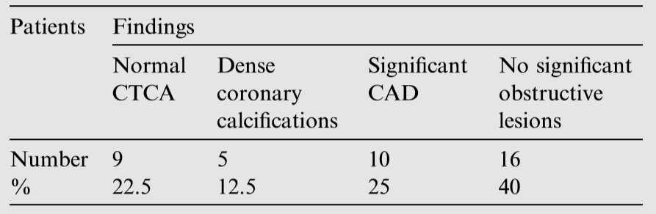
جدول 1. یافته‌های CTCA
ارتباط و همراهی محکم CAD با فاکتورهای ریسک وجود دارد.
- 23 (74.2%) از افراد مبتلا به CAD فشار خون داشتند. (60 درصد آن‌ها ضایعۀ گرفتگی قابل توجهی داشتند) درحالی‌که 8 (25.8%) نفر از آن‌ها دارای فشار خون عادی هستند (40% آن‌ها گرفتگی قابل توجهی داشتند) و مقدار P < 0.05.
- 18 (58%) نفر از بیماران دیابتی بودند (70% آن‌ها ضایعۀ قابل توجهی داشتند)، درحالی‌که 13 (42.8%) دیابتی نیستند (30 % آن‌ها گرفتگی قابل توجهی داشتند) و مقدار P < 0.05.
- 7 (22.6%) نفر دارای سابقۀ خانوادگی مثبت IHD داشتند که 20% آن‌ها دارای گرفتگی قابل توجهی بودند، درحالی که 24(77.4%) از آن‌ها سوابق منفی خانوادگی IHD داشتند که 80 درصد از آن‌ها دارای انسداد قابل توجهی بودند و مقدار P > 0.05. (شکل 4)
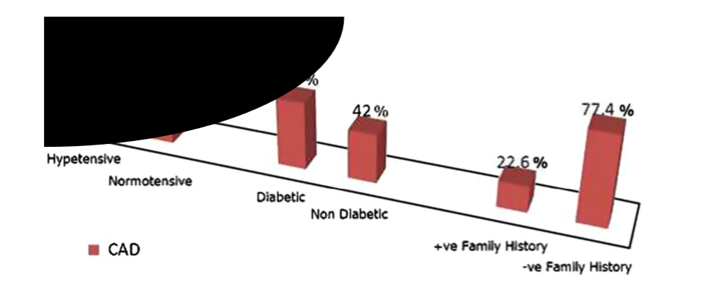
شکل 4. نشان‌دهندۀ CAD مربوط به فاکتورهای خطر
3. 2. کلسیم شریان کرونر (CAC)
در میان 9 بیماری که میزان CAC مساوی صفر داشتند، یک بیمار (11.2%) CAD داشت (که قابل توجه نبود)، درحالی‌که 8 (88.8%) CTCA نرمال داشتند.
26.5% دارای CAD قابل توجه در CACS بودند= 1-99، 55.6% دارای CAD قابل توجه در CACS بودند= 100-399 ، و 100 % آن‌ها دارای CAD قابل توجهی در میزان کلسیم بودند $≤$ 400. (شکل 5)
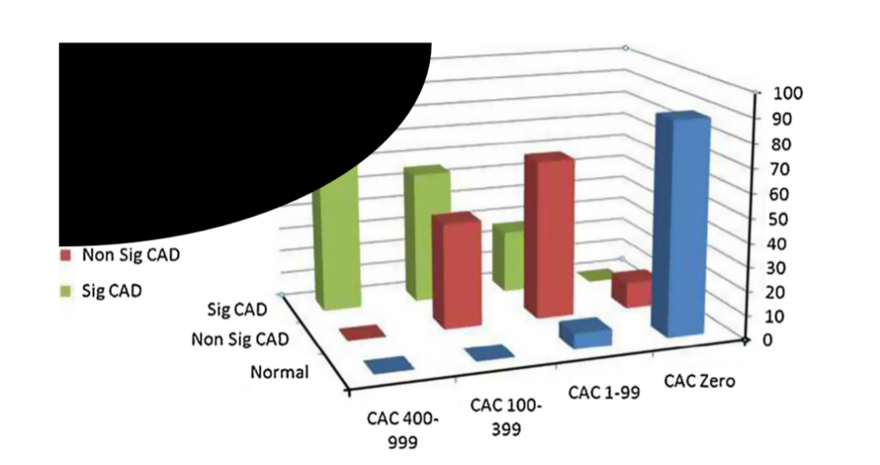
شکل 5. تعداد تکرار CAD در بیماران با توجه به میزان CAC را نشان می‌دهد.
بیماران مرد سطح بالاتری از CAC در مقایسه با بیماران زن از خود نشان می‌دادند (متوسط 469.3 در مردان دربرابر 232.3 در زنان، مقدار P < 0.05. (جدول 2)
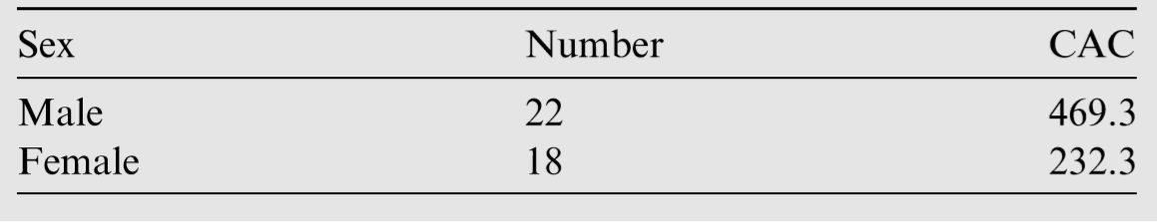
جدول 2. میزان کلسیم در ارتباط با جنسیت
بیماران شصت سال به بالا اهمیت آماری قوی بالاتر CAC نسبت به آن‌هایی داشتند که زیر شصت سال داشتند. (مردان 444.4 در برابر 66.2، مقدار P < 0.05. (جدول 3)
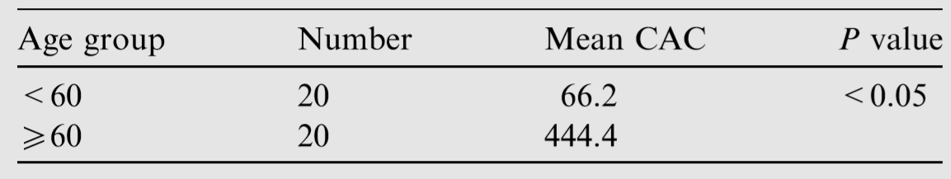
جدول 3. میزان کلسیم در ارتباط با سن

بیماران مرد کمتر از شصت سال همچنین CAC از لحاظ آماری قابل توجه بالاتر در مقایسه زنان در همان گروه سنی دارند (متوسط 105.47 در مردان در برابر 26.9 در زنان، مقدار P < 0.05. (جدول 4)
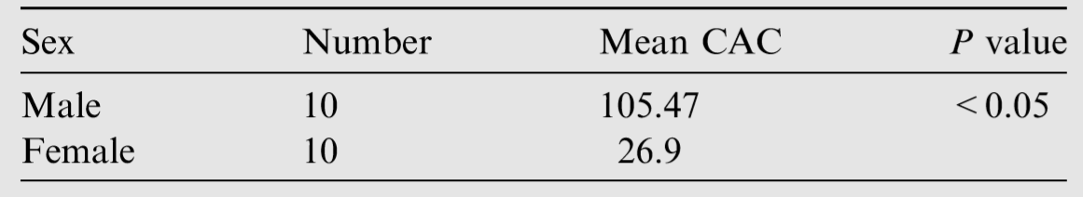
جدول 4. میزان کلسیم در ارتباط با جنسیت زیر 60 سال
هیچ تفاوت قابل توجهی در CAC بین زنان و مردان 60 سال به بالا مشاهده نشد. (میانگین 414.66 در برابر 489، مقدار P > 0.05. (جدول 5)
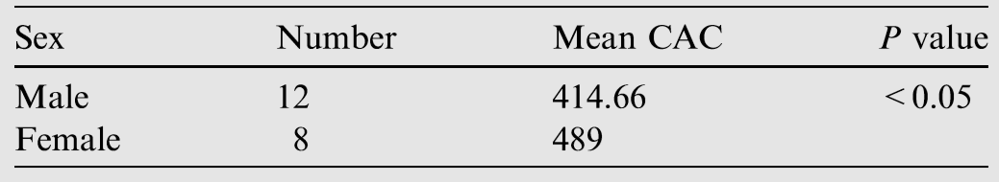
جدول 5. میزان کلسیم در ارتباط با جنسیت 60 سال به بالا
بیمار دارای فشار خون CAC مشابه با بیماران دارای فشار خون عادی از خود نشان می‌دهد، درحالی که بیماران دیابتی CAC از لحاظ آماری قابل توجهی بالاتر درمقایسه با بیماران غیر دیابتی نشان دادند، (328 دربرابر 179.9، مقدار P > 0.05. (جدول 6)
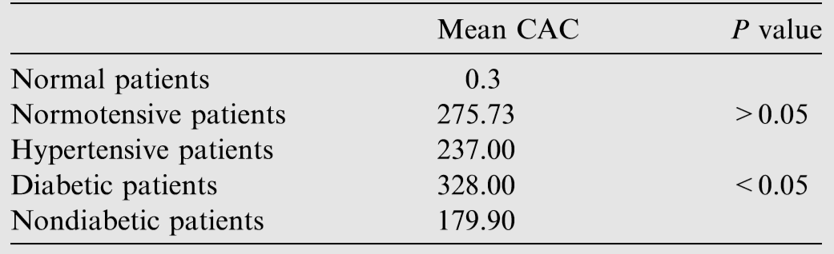
جدول 6. CAC در ارتباط با فاکتورهای خطر
3. 3. پیدا کردن CTCA مربوط به احتمال پیش آزمایش
بیماران بر اساس احتمال پیش آزمایش بر حسب سن، جنسیت، نوع درد قفسه سینه به احتمال کم، متوسط، زیاد CAD طبقه‌بندی می‌شوند.
15% بیماران دارای احتمال پایین بودند، 67% احتمال متوسط داشتند، و 18% دارای احتمال بالای CAD بودند و 34% بیماران با احتمال پیش آزمایش پایین CAD داشتند (17% قابل توجه و 17% غیرقابل توجه)، درحالی‌که 66% بیماران CTCA عادی داشتند. 81.5% بیماران با احتمال پیش آزمایش متوسط CAD داشتند (37% قابل توجه و 44.5% غیرقابل توجه)، درحالی‌که 18.5% CTCA نرمال داشتند.
تمام بیماران با احتمال پیش آزمایش بالا CAD داشتند، و 57% از آن‌ها CAD قابل توجه داشتند، درحالی‌که 43% CAD قابل توجه نداشتند. (شکل 6)
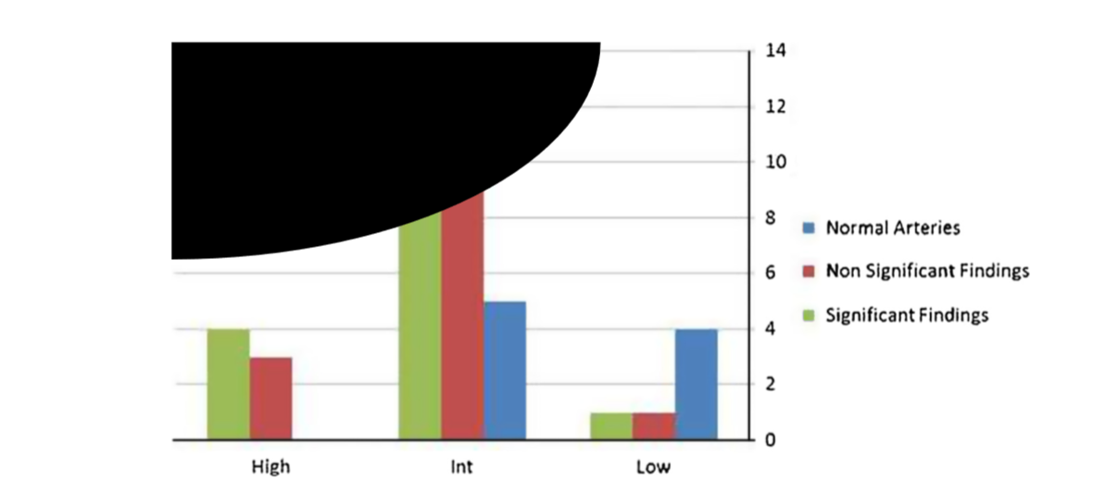
شکل 6. نشان‌دهندۀ درصد یافته‌های CTCA مربوط به احتمال پیش آزمایش بر اساس سن، جنسیت و نوع درد.
3. 4 . یافته‌های CTCA مربوط به شریان‌های کرونر
آنژیوگرافی CT در تنها 35 بیمار انجام شد، زیرا که 5 بیمار دیگر کلسیفیکاسیون کرونر متراکم داشتند. (CAC>1000 که مانع انجام تکنیک می‌شود.)
در میان ده بیمار که گرفتگی قابل توجه داشتند ($≥$ 60 %)، تعداد شریان‌های مبتلا 33 بود (2 در LM، 10 در LAD، 7 در LCT، 9 در RCA و 5 بیمار در شاخه‌های کوچک‌تر)، همان طور که در جدول 7 نشان داده شده است.
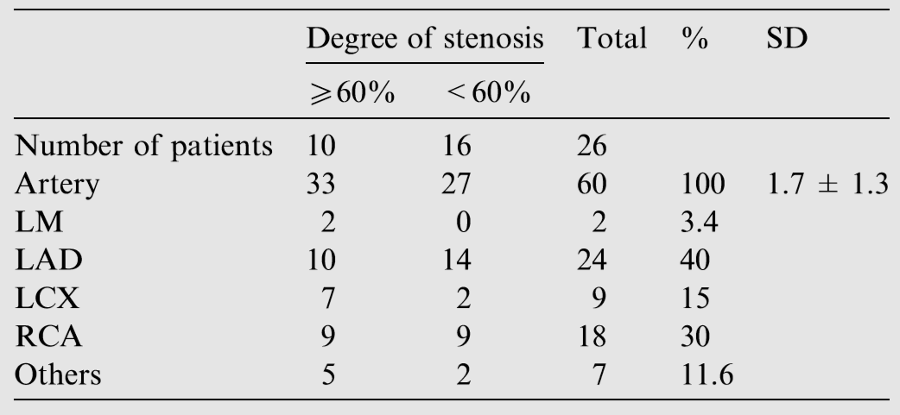
جدول7. توزیع ضایعات در میان کرونرها و درجات انسداد، SD (تغییرات استاندارد)
در میان 16 بیمار که CAD قابل توجه نداشتند، تعداد شریان‌های مبتلا 27 بود (14 در LAD، 2 در LCT، 9 در RCA و 2 بیمار در شاخه‌های کوچک‌تر).
مجموع 60 رگ کرونر (1.7 $±$ 1.3 به ازای هر بیمار، محدودۀ 1-4) یافت شدند که پلاک‌های خونی داشتند. معمول‌ترین رگ مبتلا، شریان LAD بود (40%) (LAD 24/60) در برابر 30% (RCA 18/60)، 15% (LCX 9/60) و 3.4% (LM2/60)؛ تمام مقادیر P < 0.05.
بیماران با ابتلای چند رگ وقوع از لحاظ آماری قابل توجه بالاتری از ضایعات گرفتگی قابل توجه درمقایسه با ابتلای رگ تنها داشتند. مقدار P < 0.05. (جدول 8)
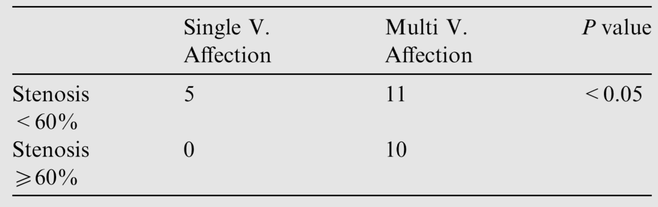
جدول 8. ارتباط بین تعداد رگ‌های مبتلا و درجۀ انسداد
هیچ ارتباط قابل توجهی بین تعداد رگ‌های مبتلا و نوع ابتلا دیده نشد. مقدار P > 0.05. (جدول 9)
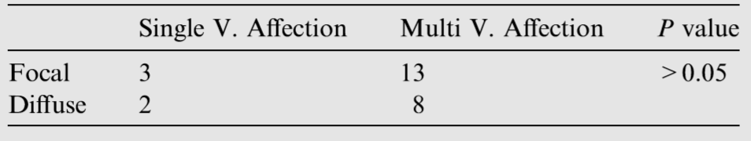
جدول 9. ارتباط بین تعداد رگ‌های مبتلا و نوع ابتلا
بیماران دیابتی وقوع بالاتر از لحاظ آماری قابل توجه از ابتلای چندرگی نسبت به بیماران غیر دیابتی نشان می‌دهند (85.7% در برابر 75%، مقدار P < 0.05)، درحالی‌که هیچ چنین اهمیتی بین افراد با فشار خون بالا و افراد با فشار خون عادی دیده نشد. مقدار P > 0.05. (جدول 10)
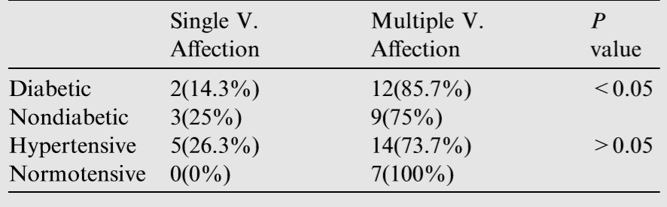
جدول 10. تعداد ابتلای رگ‌ها در بیماران دیابتی/غیر دیابتی و دارای فشار خون بالا/ دارای فشار خون عادی
3. 5. انواع پلاک خونی
درمیان 60 ضایعه، پلاک‌های خوبی رایج‌ترین آن‌ها بود که برابر 31 (51.5%) بود، آنگاه پلاک‌های خونی ترکیبی 36 (43.5%) درحالی که پلاک‌های خونی نرم تنها 3 (%5) نشان داده شد.
در میان 33 ضایعۀ قابل توجه ( که باعث بیش از 60 درصد کاهش لومینال می‌شود)، 19(57.5%) پلاک‌های خونی، 11(33.4%) پلاک‌های خونی کلسیفید شده، و 3 (9.1%) پلاک‌های خونی نرم، یا اهمیت آماری شدید مقدار P < 0.05. (شکل 7)
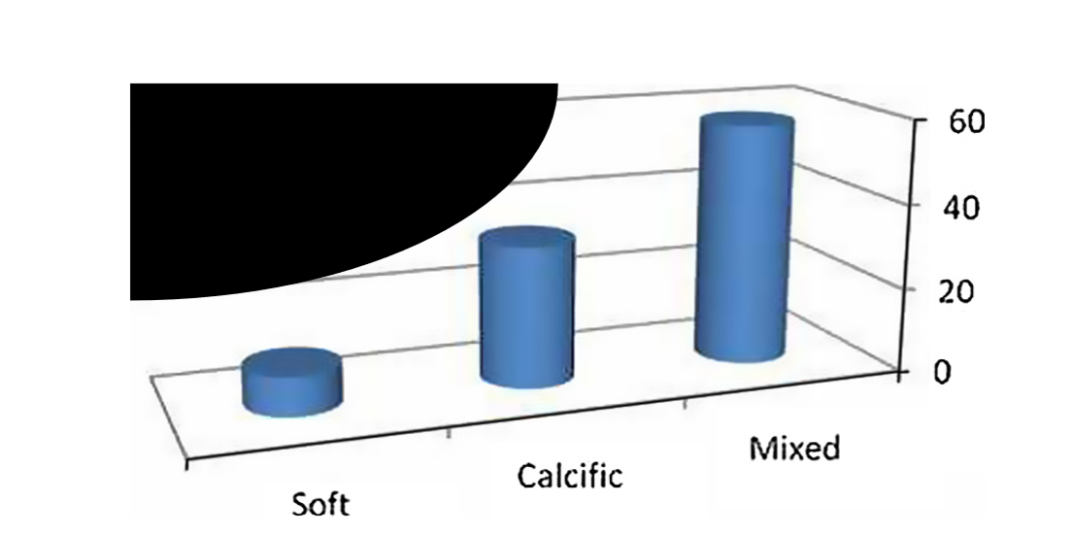
شکل 7. نشان‌دهندۀ انواع پلاک‌های خونی است که موجب انسدادهای قابل توحهی شده بودند.
4. بحث
در مطالعۀ پیش‌رو دریافتیم که تعداد تکرار CAD در میان تمام بیمارانی که از درد قفسۀ سینۀ اخیر خود شکایت می‌کردند 77.5% بود. در میان چهل بیماری که از آنژین ناپایدار شکایت داشتند، 9 نفر (22.5%) CTCA نرمال داشتند، 5 نفر (12.5%) کلسیفیکاسیون کرونر متراکم داشتند، 16 نفر (40%) هیچ ضایعۀ انسدادی قابل توجهی نداشتند، و 10 بیمار (25%) CAD قابل توجهی داشتند.
در 9 مورد (22.5%) میزان کلسیم صفر مشاهده شد که در یک مورد آن‌ها (11.2%) CAD هم نشان داده شد.
یک CAD 26.5% در CACS = 1-99، CAD 55.6% در CACS = 100- 399، و CAD 100% قابل توجه در میزان کلسیم $≤$ 400.
در سال 2012، Koulaouzidis و همکارانش در مطالعۀ‌شان " CTCA به عنوان کار کردن برای سرفۀ آنژین ناپایدار" دریافتند که درمیان 43 بیمار، 26 نفر (60.5%) CAD داشتند. در میان 43 بیمار، 17 (39.5%) CTCA معمولی داشتند، 22 (51.1%) هیچ ضایعۀ قبال توجهی نداشتند ( متغیر از سطح مینیمم تا متوسط کاهش لومینال(< 60%))، و فقط 4 نفر (9.3%) ضایعۀ انسداد قابل توجهی داشتند. (7)
در سال 2011، Villines و همکارانش در مطالعۀ‌شان دربارۀ شیوع و شدت CAD و اتفاق‌های سوء در میان بیماران دارای نشانه با میزان CAC صفر دریافتند که 13% بیمارانشان گرفتگی غیر انسدادی داشتند، 3% گرفتگی بالای 50% داشتند و 84% آن‌ها CTCA نرمال داشتند. (9)
در مطالعۀ پیش‌رو ما پی بردیم که 2 نفر (34%) با احتمال پیش آزمایش پایین، CAD داشتند (17% قابل توجه و 17% غیرقابل توجه)، درحالی‌که 4 بیمار (66%) CTCA نرمال داشتند. 22 نفر (81/5%) با احتمال پیش آزمایش متوسطCAD داشتند (37% قابل توجه و 44.5% غیر قابل توجه)، درحالی که 5 نفر (18.5%) CACT نرمال داشتند.
تمامی بیماران با احتمال پیش آزمایش بالا CAD داشتند و 4 نفر (57%) از آن‌ها CAD قابل توجه داشتند، درحالی که 3 نفر (43%) هیچ CAD قابل توجهی نداشتند. این دقیقا در میان محدودۀ خطوط مشی موسسۀ ملی سلامت و برتری بالینی (NICE) برای «درد قفسۀ سینۀ مربوط حملۀ اخیر» می‌باشد که در سال 2010 به چاپ رسیده است: کم (1-30 %)؛ متوسط (31-70%)؛ بالا (71-99%). (6)
در سال 2012، Koulaouzidis و همکارانش دریافتند که در میان 21 بیمار با احتمال پایین آزمایش، 14 نفر (66.7%) از بیماران CTCA نرمال داشتند و 7 نفر (33.3%) بیمار هیچ CAD قابل توجهی نداشتند. 14 بیمار احتمال پیش آزمایش متوسط داشتند که سه تا از آن‌ها (21%) CACT نرمال داشتند، 9 نفر (64%) هیچ شواهدی از CAD نداشتند و دو نفر (15%) CAD انسدادی داشتند. درنهایت درمیان 15 بیمار با احتمال پیش آزمایش بالا، تمامی بیماران بیماری تصلب شریان داشتند ولی 13 نفر (86.5%) هیچ ضایعۀ انسدادی قابل توجهی نداشتند، درحالی‌که دو نفر (13.5%) ضایعات قابل توجهی داشتند.(7)
در مطالعۀ پیش‌رو، مجموع 60 رگ کرونر (1.7 $±$ 1.3 به ازای هر بیماری، محدودۀ 1-4) یافت شد که پلاک‌های خونی داشته باشند. رایج‌ترین رگ مبتلا شده، شریان LAD بود. 40% (LAD 24/60) در برابر 30% (RCA 18/ 60)، 15% (LCX 9/60) یا 3.4% (LM2/60) ؛ همۀ $p<0. 05$ ). در زمان تشخیص در بیماران، تعداد بیماران با بیماری چند رگ (بیشتر یا مساوی 2) به طور قابل توجهی بیشتر از تعداد بیماران با بیماری یک رگ بود [21 از 26 (80.7%) در برابر 5 از 26 (19.3%)، $p<0. 05$ ].
همچنین ما دریافتیم که در میان 33 ضایعۀ قابل توجه (علت 60% کاهش لومینال)، 19 نفر (57.5%) با پلاک‌های خونی ترکیبی، 11 نفر (33.4%) با پلاک‌های خونی کلسفید شده، 3 نفر (9.1%) با پلاک‌های خونی نرم، با اهمیت آماری زیادی بودند $p<0. 05$.
در سال 2010، Chu و همکارانش دریافتند که مجموع 287 رگ کرونر (2.5 $±$ 1.1 به ازای هر بیماری، محدودۀ 1-4) و 470 قطعه (4.2 $±$ 2.8 به ازای هر بیماری، محدودۀ 1-3) یافت شدند که پلاک‌های خونی داشتند. تعداد بیماران با بیماری چند رنگی (بیشتر از دو) به طور قابل توجهی بالاتر از تعداد بیماران با بیماری تک رگی بود [85 از 113 (75.2%) در برابر 28 از 113 (24.8%)؛ $p<0. 001$ ]. رایج‌ترین رگ کرونر درگیر بیماری شده شریان LAD بود [35.9% (LAD) دربرابر 27.2% (RCA)، 22.6% (LCX) یا 14.3% (LM)]؛ تمامی $p<0. 001$. به علاوه، قطعۀ نزدیک به مبدأ، رایج‌ترین قطعۀ کرونر درگیر بیماری بوده (90/ 470, 19.1%, $p<0. 001$) که با قطعۀ نزدیک مبدأ RCA (63/ 470, 13.4%) و قطعۀ میانی شریان LAD (62/470, 13.2%) (10).
در مطالعۀ حاضر یک ارتباط قوی‌ CAD با فشار خون بالا دیده شد، به طوری که 23 بیمار (74.2%) دارای فشار خون بالا (که 60% آن‌ها انسداد قابل توجهی داشتند)، درحالی‌که 8 بیمار (25.8%) دارای فشار خون عادی بودند (که 40% آن‌ها انسداد قابل توجهی داشتند $p<0. 05$.
به طور مشابه، Zeina و همکارانش در سال 2009 دریافتند که 82% بیمارانی که CAD داشتند دارای فشار خون بالا بودند و 72% فشار خون عادی داشتند. CAD انسدادی در میان بیماران با فشار خون بالا دوبرابر معمول بود. (11)
در مطالعۀ حاضر، CAD در میان بیماران دیابتی 18 (58%) بیش از بیمارن غیر دیابتی 13(42.8%) یافت شد. همچنین ضایعات گرفتگی قابل توجه در افراد دیابتی (70%) بیشتر از افراد غیر دیابتی (30%) بود. دقیقاً همانند Bartnik و همکارانش، در مطالعۀ شیوع خود در مورد بیماران با CAD در سراسر اروپا در 2004، آن‌ها یافتند که 58% بیماران DM داشتند، که 36% آن‌ها تنظیم گلوکز به‌هم‌ریخته داشتند و 22% از آن‌ها به تازگی تشخیص داده شده بودند. (12)
در این مطالعۀ حاضر هیچ ارتباطی بین سابقۀ خانوادگی مثبت IHD و CAD یافت نشد، از آنجایی که 7 بیمار (22.6%) سابقۀ خانوادگی مثبت IHD داشتند؛ این به نظر غیرواقعی می‌رسد، اساساً به دلیل اطلاعات نادرست به دست آمده توسط بیماران. Otaki و همکارانش در سال 2013 دریافتند که بیماران جوان با سابقۀ خانوادگی مثبت؛ شدت، میزان و وقوع بیشتر CAD دارند که مربوط به خطر افزایشی سکتۀ قلبی است. در مقایسه با دیگر فاکتورهای خطر بالینی CAD، سابقۀ خانوادگی مثبت قوی‌ترین پیش‌بینی کنندۀ بالینی سکتۀ قلبی آینده خواهد بود. (13)
در مطالعۀ پیش‌رو، ما در یافتیم که بیماران با سن 60 سال به بالا میزان CAC از لحاظ آماری قابل توجه بالاتری نسبت به کسانی دارند که کمتر از 60 سال دارند. (متوسط 444.4 در برابر 66.185؛ و مقدار $p<0. 05$ ، و همچنین بیماران مرد کمتر از 60 سال میزانCAC از لحاظ آماری قابل توجه بالاتری نسبت به زنان همان ردۀ سنی دارند. (متوسط 105.47 در مردان دربرابر 26.9 در زنان و میزان $p<0. 05$)؛ درحالی‌که هیچ تفاوتی در میزان CAC بین مردان و زنان 60 سال به بالا مشاهده نشد (متوسط 414.66 در برابر 489 و میزان $p>0. 05$). در سال 2010، Chu و همکارانش دریافتند که یافته‌های CT از CAD بین مردان و زنان تقریباً در تمام زمینه‌ها مشابه بودند، به جز اینکه مردان پلاک‌های خونی بیشتری داشتند $p<0. 05$. (10)
در مطالعۀ پیش‌رو، ما دریافتیم که بیماران دیابتی میزان CAC از لحاظ آماری قابل توجهی بالاتری در مقایسه با بیماران غیر دیابتی از خود نشان می‌دهند (328 در برابر 179.9، میزان $p<0. 05$.
در سال 2005، Chahal و همکارانش دریافتند که مجموع 40.4% از بیماران کمتر از 55 سال سن داشتند و 53.7% بیماران بین 55-70 سال بودند. در هر دو گروه سنی شیوع میزان CAC بالا در بیماران دیابیت نسبت به بیماران غیر دیابتی بالاتر بود. (14)
در سال 2011، Maffei و همکارانش نیز دریافتند که بیماران دیابتی شیوع بالاتری از تصلب شریان کرونر (به ازای هر بیمار) در مقایسه با بیماران غیر دیابتی دارند؛ 80% (n=118)، در برابر 58% (n=567) به ترتیب، $p<0. 001$؛ و یک شیوع بیشتری از بیماری کرونر انسدادی: 37% (n=55) در برابر 18% (n=173) به ترتیب، $p<0. 001$. (15)
در مطالعۀ حاضر، دریافتیم که بیماران دیابتی وقوع از لحاظ آماری قابل توجه بالاتری از ابتلا به چند رگی نسبت به بیماران غیر دیابتی از خود نشان می‌دهند (85.7% در برابر 75% و میزان $p<0. 05$ ، درحالی که هیچ چنین اهمیتی بین بیماران با فشار خون بالا و بیماران با فشار خون عادی مشاهده نشد، میزان $p>0. 05$.
در سال 2010، Van Werkhoven و همکارانش دریافتد که بیماران دیابتی متوسط تعداد بیشتری قطعات کرونری درگیر شده داشتند (5.6 در برابر 4.4، P= 0.001)، با CAD انسدادی (1.7 در برابر 1.2، P= 0.01) یا غیر انسدادی(3.9 در برابر 3.1، P= 0.005). (16)
5. نتیجه‌گیری
آنژیوگرافی کرونر CT چند بخشی غیرتهاجمی، تکنیکی قابل اعتماد با قابلیت بالای شناسایی CAD است که درجۀ انسداد، تعداد شریان‌های مبتلا و الگوی ابتلای آن‌ها را شناسایی می‌کند و می‌تواند در تمرین بیماران با آنژین ناپایدار مورد استفاده قرار گیرد.
